1º ASÍ SOMOS Ficha 1

Mi nombre es . Tengo años.
Mi colegio se llama

Estoy en la clase de se llama .
y mi profesor

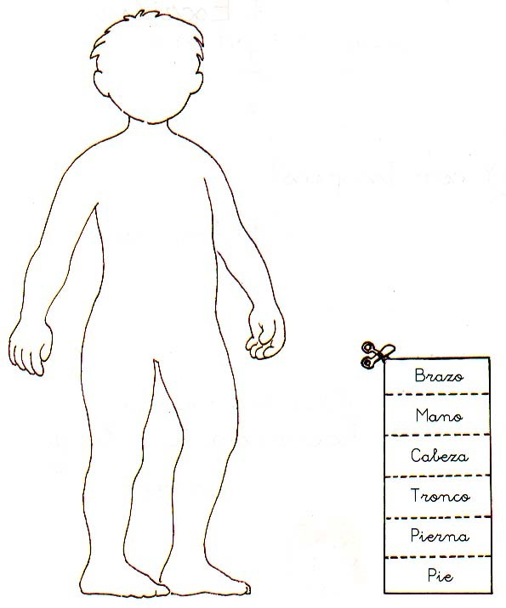Completa el siguiente dibujo colocando las etiquetas en su sitio y coloréalo.
Así soy yo ahora. (Dibuja tu
cuerpo y coloréalo).

1º PARTES DEL CUERPO Ficha 2

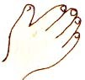
¿Qué puedo hacer con mis manos?
1.- Escribir.
2.-
3.-
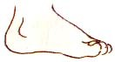
¿Qué puedo hacer con mis pies? 1.- Andar.
2.-
3.-
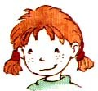
¿Qué NO puedo hacer con mi cabeza?
1.- Correr.
2.-
3.-
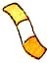
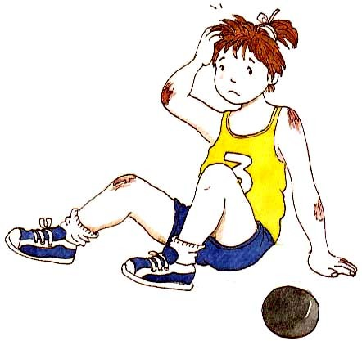María jugaba con la pelota, se cayó y se hizo daño. ¿Escribe dónde se ha hecho daño María?. Dibuja una tirita como esta en cada herida y colorea su ropa.

1º HACEMOS DEPORTE Ficha 3

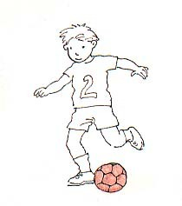
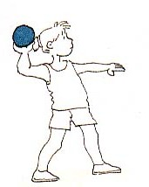
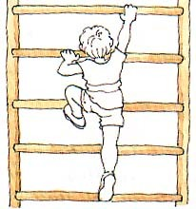
1.- Colorea estos dibujos y escribe el nombre de las partes del cuerpo que más utilizan los niños.

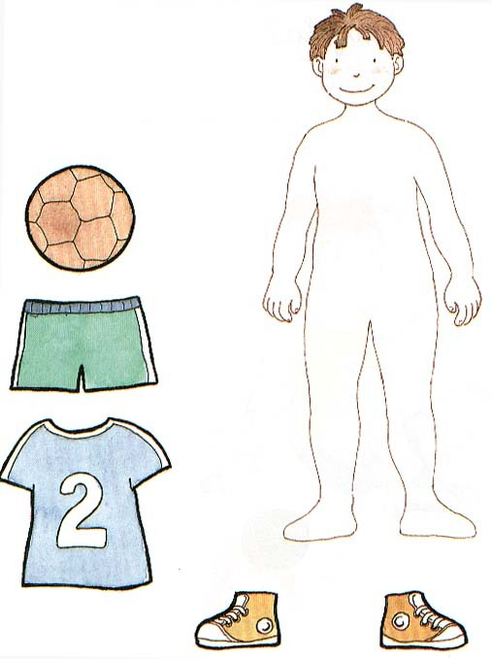
2.- Recorta estos objetos y viste a este niño. Coloréalo.

1º QUIÉN LLEGA AL BALÓN Ficha 4

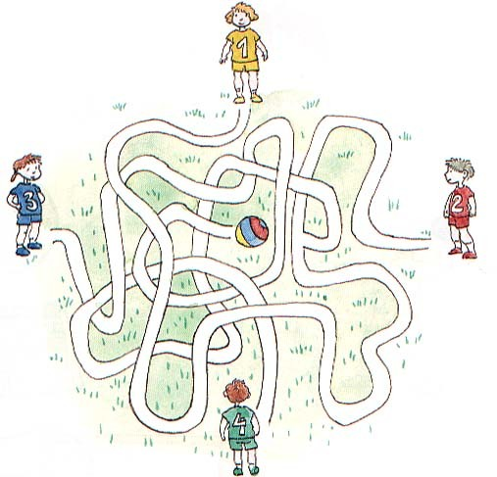
1.- Colorea el camino correcto para llegar al balón y dibuja en el recuadro el número del niño que lo hace
2.- Recorta y pega en su sitio las partes de la cara de nuestro payaso. Coloréalo.
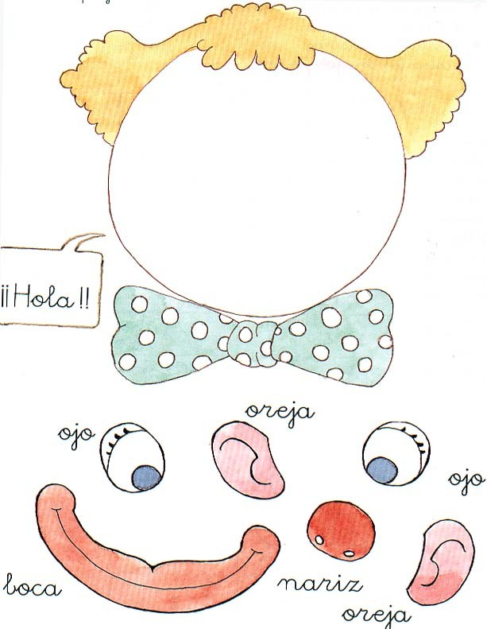

1º PARTES DEL CUERPO Ficha 5

1.- Dibuja las partes que faltan en estos dibujos y coloréalos.
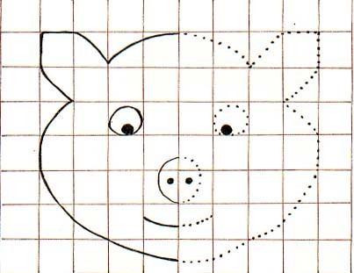
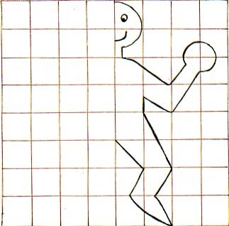

2.- Dibuja las partes del cuerpo que le faltan al niño. Recorta las palabras y colócalas en su sitio. Coloréalo.
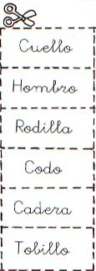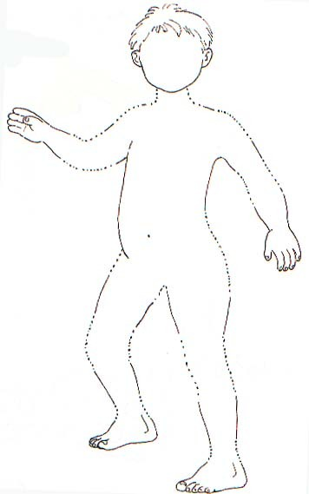
3.- Explica a tu compañero/a que movimientos se pueden con los brazos y las piernas.

1º A SOPLAR Ficha 6

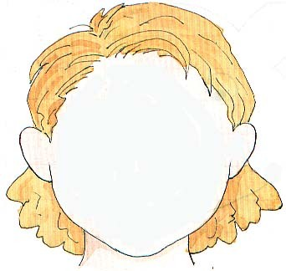
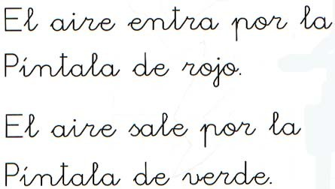1.- Dibuja las partes de la cara que faltan.
2.- Dibuja las partes del cuerpo que le faltan al niño. Recorta las palabras y colócalas en su sitio. Coloréalo.
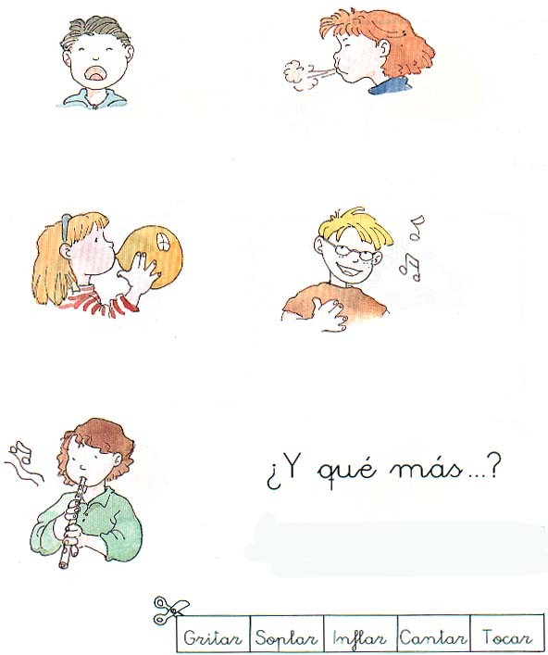

3.- Practica lo que has aprendido. Coge aire por la nariz y suéltalo por la boca

1º BLANDO Y DURO Ficha 7

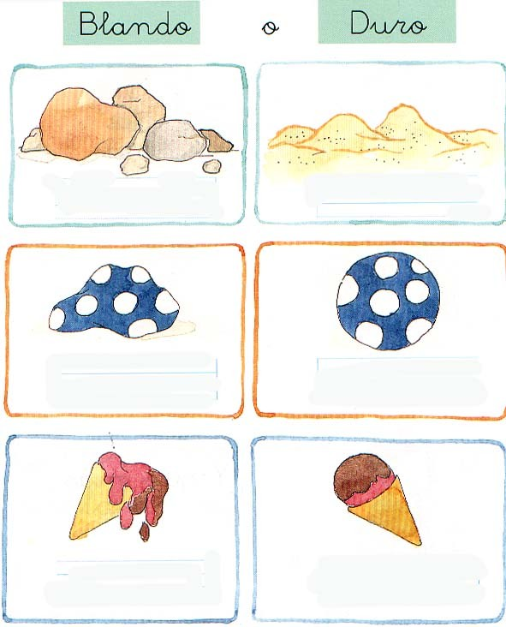1.- Escribe debajo de cada dibujo si estas cosas son blandas o duras. Coloréalas.
2.- Somos blandos, somos duros. Colorea de amarillo los dibujos donde Pepe y la
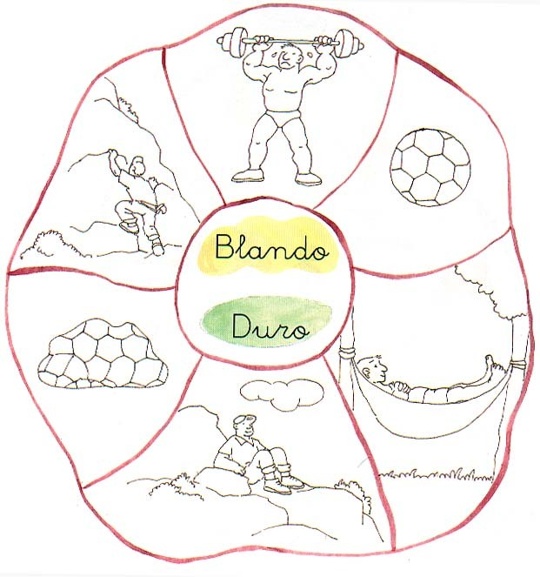
pelota están blandas y verde donde están duros.
3.- Explica a tu compañero/a como poner duros los brazos, después ponlos blandos.

1º LAS POSTURAS Ficha 8

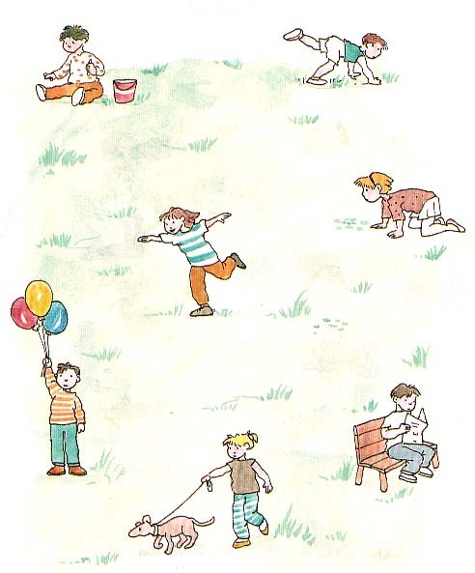2.- Une con una línea los dibujos donde Juan tiene la misma postura. Completa las frases y colorea los dibujos.
1.- ¿Qué niño se caerá primero? Rodea con un circulo a los niños que se pueden caer con más facilidad. Colorea los dibujos.
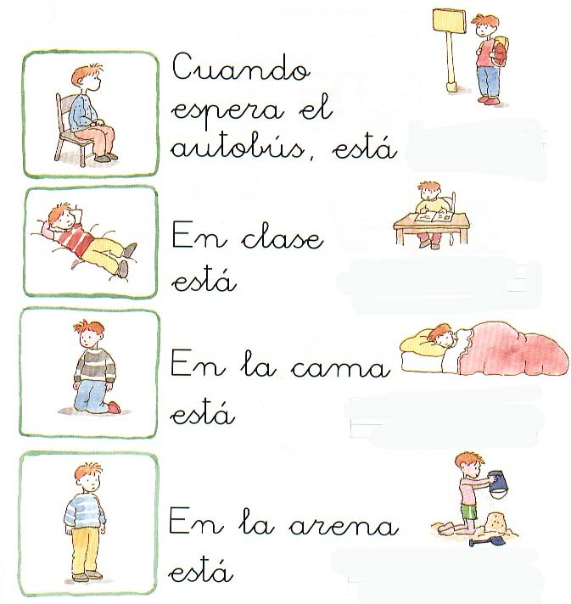
3.- Colorea del mismo color las posturas que sean iguales.
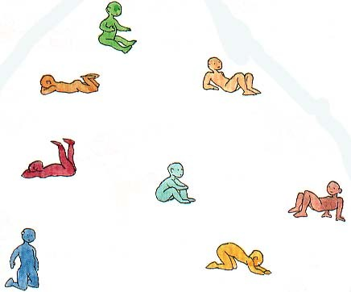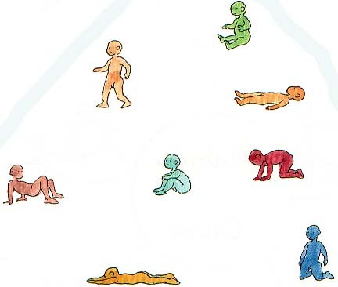

4.- Observa todas las posturas que has visto e intenta realizarlas. ¿Cuál te parece más fácil? ¿Y más difícil?.

1º DIBUJA TU GIMNASIO Ficha 9

1º COMPLETAR EL CUERPO Ficha 10

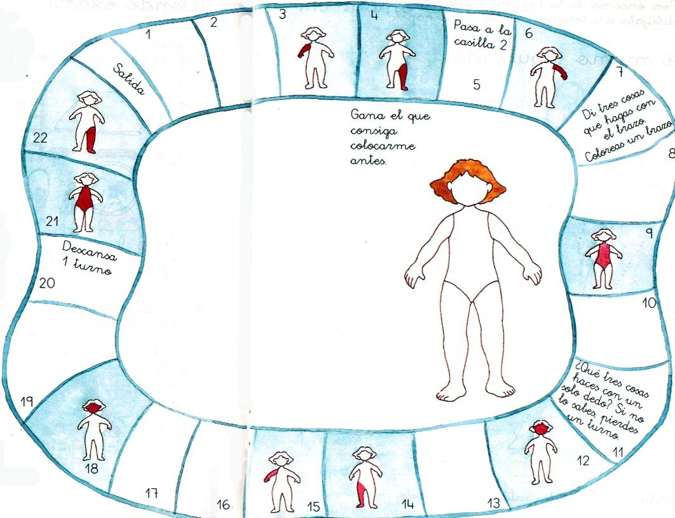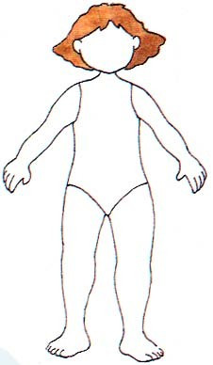JUEGO POR PAREJAS. Necesitáis un dado y una ficha para cada uno. Ponedle vuestros nombres a los muñecos. Debéis lanzar el dado y se moverá la ficha según la puntuación obtenida. Cada vez que caigáis en una casilla con un muñeco ganareis la parte coloreada en el dibujo.

1º POSICIONES Ficha 11

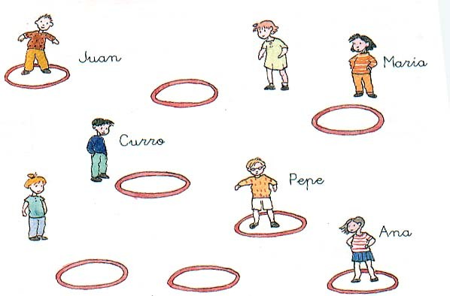
1.- Observa el dibujo y escribe SI o NO

Juan está dentro Pepe está fuera María está dentro
Pepe y maría están fuera Curro está fuera
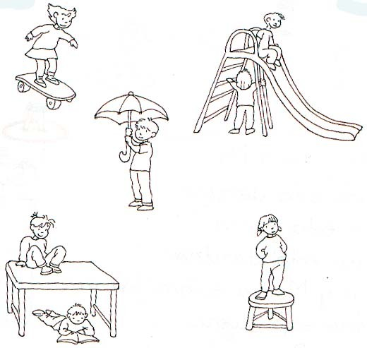
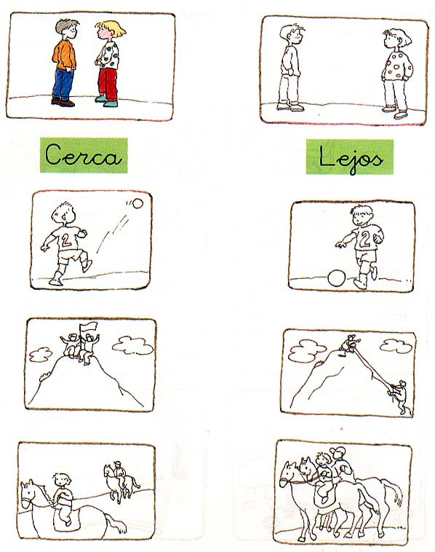Ana y Pepe están dentro
3.- Colorea los dibujos en los que los niños estén más cerca.

2.- Colorea de ROJO los niños que están ENCIMA de algún objeto y de AZUL los que están DEBAJO.

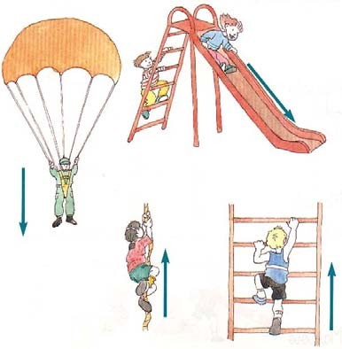
4.- Pinta de ROJO los niños que van hacia ARRIBA y de azul los que van hacia ABAJO.

1º MÁS POSICIONES Ficha 12

1.- Colorea lo que está a la...
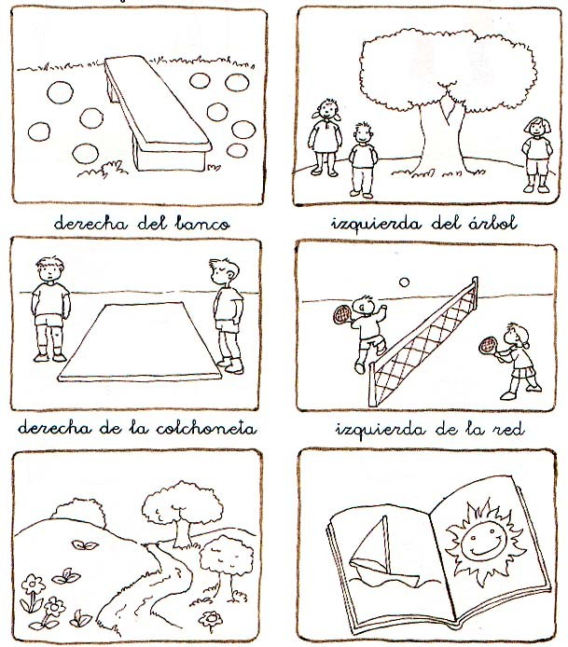
izquierda del camino
derecha de la línea central

2.- Sigue con un lápiz el camino que recorre la bola del ganador.
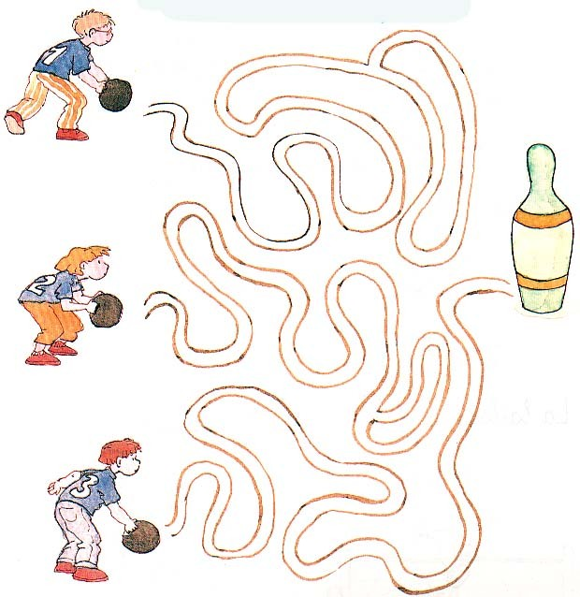
3.- Dibuja detrás de esta hoja un gimnasio.

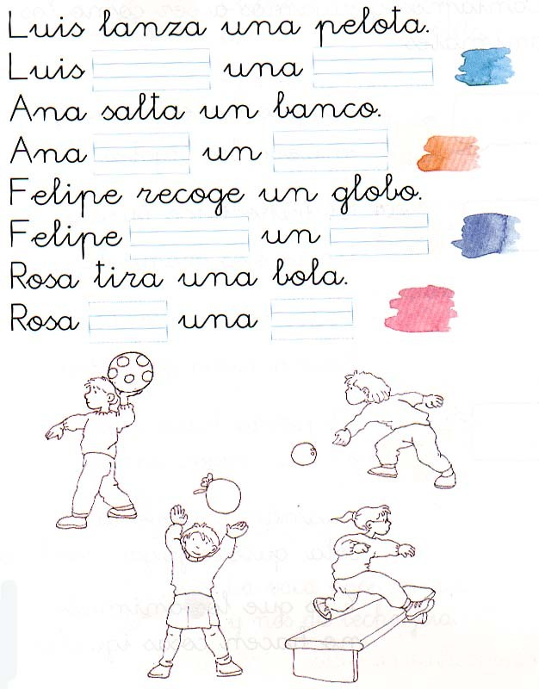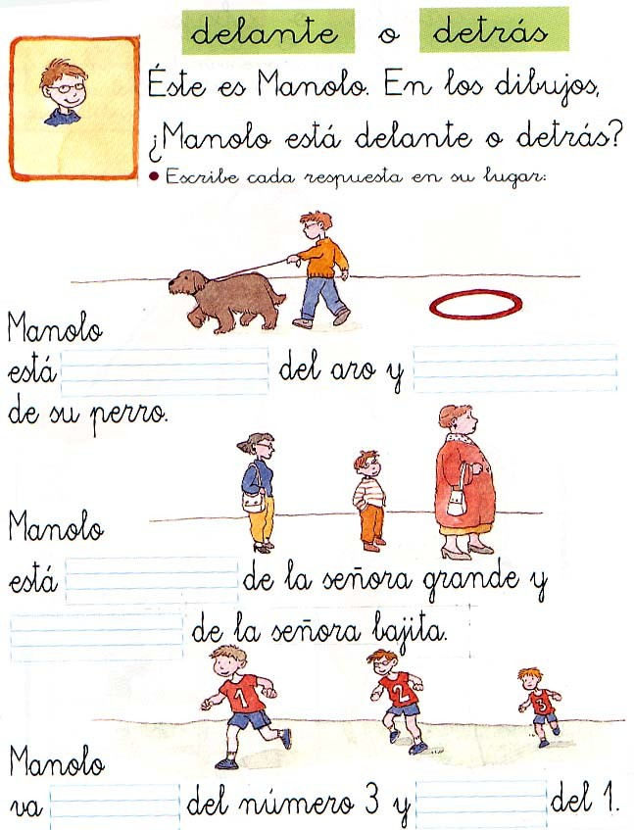
1º DELANTE Y DETRÁS Ficha 13

1.- Pinta de cada color las frases y los dibujos correspondientes

1º ORDENAMOS LOS MATERIALES Ficha 14

Recorta todos los materiales, pégalos en el armario y ponle las puertas. Coloréalo.
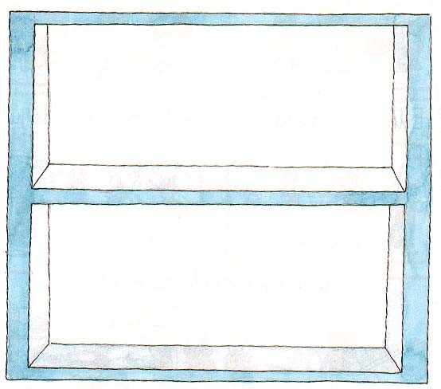
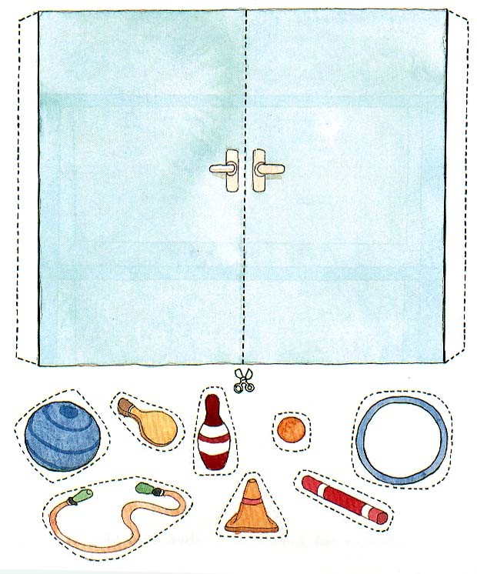

1º ANTES, DURANTE Y DESPUÉS Ficha 15
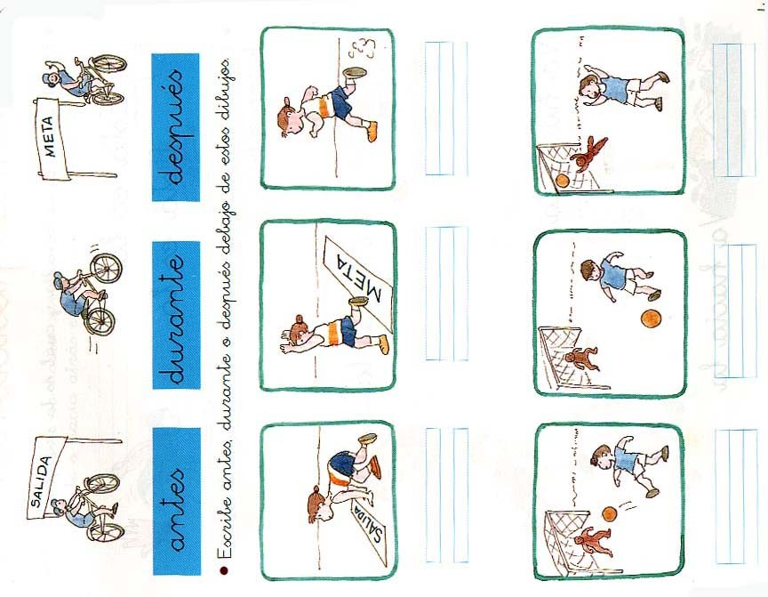

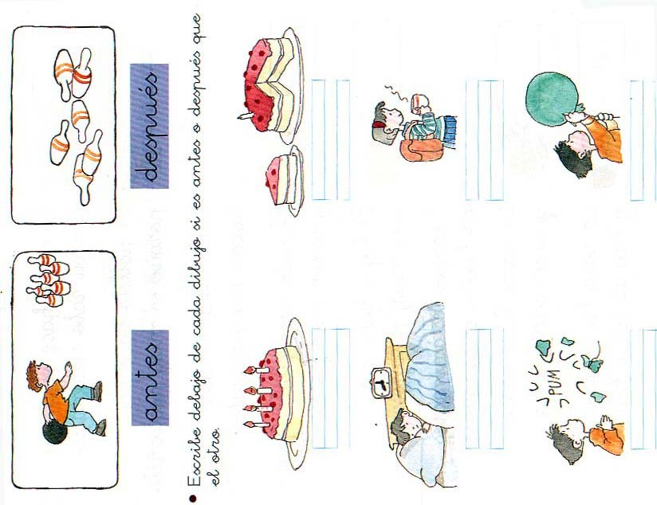

1º ÚLTIMAS POSICIONES Ficha 16
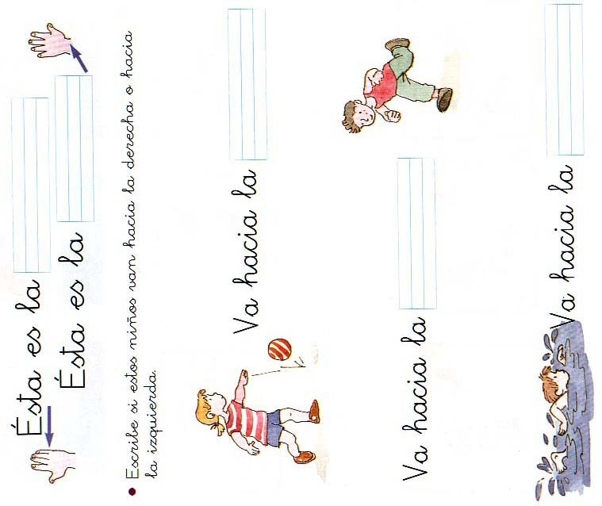

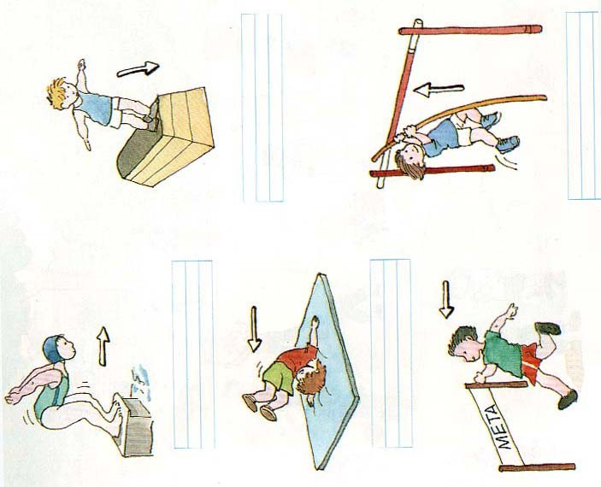
Escribe quién va hacia ARRIBA, hacia ABAJO, hacia delante o hacia ATRÁS.

